პროექტის ავტორები : კონსტანტინე დათუნიშვილი და თენგიზ მიქაუტაძე

საიტის სახელწოდება : Travel more

გამოყენებული ხელსაწყოები : HTML,CSS,JS ,Typescript,Bootstrap,Angular,EmailJS,Sweetalert2,Firebase

,Fontawesome,GoogleFonts

მთავარი ფონტი საიტზე : Poppins

საიტის ლინკი : <https://travelmore-a0675.web.app>

საიტის მოკლე აღწერა : Travel more კომპანიისთვის კერძოდ არის დამზადებული ტურისტული ვებ-გვერდის ტიპის საიტი , რომელიც მორგებული არის B2C (Business to consumer) ტიპზე . საიტის ამჟამინდელად მორგებული არის დევაისებზე რომლის სიგრძე არის 1200px დან ზემოთ . საიტზე არის 3 ტიპის ავტორიზაცია :

• Guest - არაა ავტორიზირებული პიროვნება

• Hotel manager - სასტუმროს მენეჯერი , რომელსაც აქვს საშუალება განათავსოს სასტუმროები

• Admin - ადმინისტრატორი , რომელსაც შეუძლია ყველაფრის კონტროლი

საიტზე გამართული არის სანავიგაციო ბარი , რომლის გამოყენებაც შემდგომია :

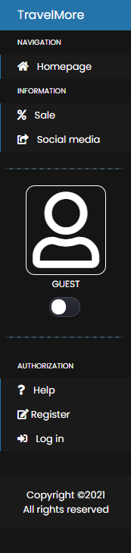• Homepage ( მთავარი გვერდი წვდომა

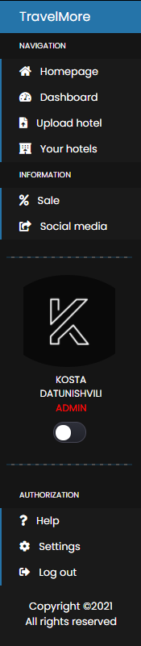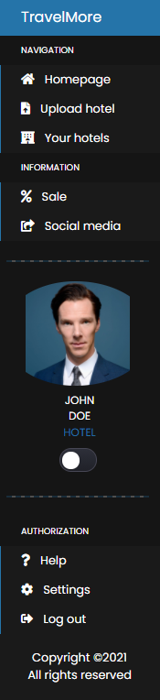სამივე ტიპზე ნებადართულია )

• Dashboard ( ადმინისტრატორის

პანელი , წვდომა მხოლოდ ადმინის

ტიპზეა ნებადართული )

• Upload hotel ( სასტუმროების

განთავსება , წვდომა ნებადართულია

Hotel manager, admin ისთივს)

• Your hotels ( თქვენს მიერ

განთავსებული სასტუმროების ხილვა ,

წვდომა ნებადართულია

Hotel manager, admin ისთივს)

• Sale ( ფაზდაკლებების გვერდი ,

წვდომა ნებადართულია სამივე

ტიპისათვის )

• Social media ( სოციალური მედიის

მოდალი , წვდომა ნებადართულია

სამივე ტიპისათვის )

• Help ( დახმარების გვერდი , წვდომა

ნებადართულია სამივე ტიპისათვის)

• Register ( რეგისტრაციის გვერდი ,

წვდომა ნებადართლია Guest

ტიპისათვის )

• Log in ( ავტორიზირების გვერდი ,

წვდომა ნებადართულია

Guest ტიპისათვის)

• Settings ( პარამეტრების გვერდი ,

წვდომა ნებადართულია hotel manager

, admin ტიპისათვის )

• Log out ( ექაუნტიდან გამოსვლის მოდალი , წვდომა ნებადართულია hotel manager და admin ტიპისათვის )

საიტისთვის აწყობილი არის როუტინგის სისტემა ( სპეციალურ URL კოდზე , სპეციალური ვიზუალის ჩვენება).

ძირეული დომეინი : <https://travelmore-a0675.web.app> (ცვლილება შესაძლებელია) , გთავაზობთ როუტინგის სისტემის ჩატვირთვის გზებს , რომლებიც კონკტრეულ შემთხვევებზეა გათვლილი.

|  |  |
| --- | --- |
| Domain / Path | აღწერილობა/შედეგი |
| Domain/ | ცარიელი Path , იტვირთება მთავარი გვერდი , სადაც ნაჩვენები არის ყველა სასტუმრო. |
| Domain/dashboard | იტვირთება ადმინისტრატორის პანელი , სადაც შესაძლებელი არის გამართოს სასტუმროები , აკონტროლოს წევრები და მათი ინფორმაცია , იხილოს გამოგზავნილი მესიჯები და გასცეს პასუხები. |
| Domain/dashboard/:key | იტვირთება ადმინისტრატორის პანელში გახსნილი მოდალი , რომლის მიხედვითაც შესაძლებელი არის შეიცვალოს კონკრეტულად მოცემული key (key არის თითოეული მომხმარებლის უნივერსალური სერიული კოდი , რომელიც არ მეორდება ) -ის მიხედვით კონკრეტული მომხმარებელი. |
| Domain/dashboard/hotel-edit/:name/:key | იტვირთება ადმინისტრატორის პანელში გახსნილი მოდალი , რომლის მიხედვითაც შესაძლებელი არის სასტუმროების მონაცემების შეცვლა (სურათი , ფასი , მისამართი და სხვა), name წარმოადგნეს სასტუმროს სახელს ხოლო key მის უნივერსალურ კოდს |
| Domain/hotels | იტვირთება გვერდი , სადაც არის მოცემული ყველა სასტუმრო. |
| Domain/hotel/:name | იტვირთება კონკრეტული სასტუმრო name ს მიხედვით , სადაც შესაძლებელი არის მისი ყველა აპარტამენტის ხილვა . |
| Domain/hotel/:name/:id | იტვირთება კონკრეტული სასტუმროს აპარტამენტი მისი name ს და id ის თანხლებით , რის მიხედვითაც შესაძლებელი არის დაიჯავშვნოს აპარტამენტი . |
| Domain/hotel-edit/:name/:key | იტვირთება კონკრეტულად სასტუმროს მენეჯერისთვის სასტუმროს რედაქტირების გვერდი , name ს და id ის თანხლებით , სადაც მხოლოდ სასტუმროს განმთავსებელს აქვს უფლება დაარედაქტიროს. |
| Domain/hotel-add-apartment/:name/:key | იტვირთება კონკრეტული სასტუმროსთვის განკუთვნილი მოდალი სადაც შესაძლებელი არის სასტუმროებისთვის აპარმენტების დამატება nameს და key ის თანხლებით. |
| Domain/search/:result | იტვირთება გვერდი , სადაც არის მოცემული ის სასტუმრო , რომელიც მომხმარებელმა შეიყვანა საძიებო ველში , result შედეგის წყალობით . |
| Domain/sale | იტვირთება ფაზდაკლებების გვერდი |
| Domain/reservation/:name/:key | იტვირთება აპარტამენტის დაჯავშვნის გვერდი , name ს და key ს თანხლებით აირჩევა ის კონკრეტული აპარტამენტი რომელზეც მომხარებელმა გადაწყვიტა დაჯავშვნა |
| Domain/upload | იტვირთება გვერდი , სადაც არის წინასწარ მოცემული მოდალი , რომლის მიხედვითაც არის შესაძლებელი სასტუმროს მენეჯერმა ან ადმინსიტრაციის თანამშრომელმა განათავსოს სასტუმრო |
| Domain/authorization | იტვირთება გვერდი , სადაც არის წინასწარ მოცემული მოდალი , რომლის მიხედვითაც არის შესაძლებელი მომხარებელმა გაიაროს ავტორიზაცია |
| Domain/authorization/register | იტვირთება გვერდი , სადაც არის წინასწარ მოცემული მოდალი , რომლის მიხედვითაც მომხმარებლისთვის არის შესაძლებელი რეგისტრაცია |
| Domain/help | იტვირთება გვერდი , სადაც არის წინასწარ მოცემული მოდალი , რომლის მიხედვითაც ნებისმიერი ტიპის მომხარებელს შეუძლია გააგზავნოს წერილი ადმინისტრაციასთან , რის მიხედვითაც შემდგომ მიიღბს პასუხს შეყვანილ იმეილზე |
| Domain/settings | იტვიღტება გვერდი სადაც არის წინასწარ მოცემული მოდალი , რომლის მიხედვითაც შეუძლია ავტორიზაცია გავლილ მომხარებელს შეცვლოს თავისი ინფორმაცია ( ფოტო , იმეილი და სხვა ) |
| Domain/404 | იტვერთება გვერდი , რომელიც მომხარებლებს აუწყებს იმის შესახებ რომ გვერდი რომელსაც ეძებდა არ არსებობს (დეტალური ინფორმაციისთვის გაეცანით <https://http.cat/> საიტზე განთავსებულ Request შედეგებს ) |
| Domain/** | ამ შემთხვევაში შეყვანილი Path -სთვის არ არის წინასაწარ გაწერილი თუ რა ვიზუალი უნდა ჩაირთოს , ამიტომ წინასწარ იტვირტება „404“ გვერდი |

საიტში არის ჩაშენებული საძიებო სისტემა , რომელის მიხედვითაც იფილტრება სასტუმროები სახელის მიხედვით და გამოიტანს ვიზუალზე სასტუმროს , ხოლო ვერ პოვნის შემთხვევაში წინასწარ დამზადებული GIF ტიპის ვიზუალი , რომელიც მომხარებელს ამცნობს , რომ ჩაწერილი სახელის მიხედვით სასტუმრო არ არის დამატებული Travel more ის საიტზე . მაგალითი :

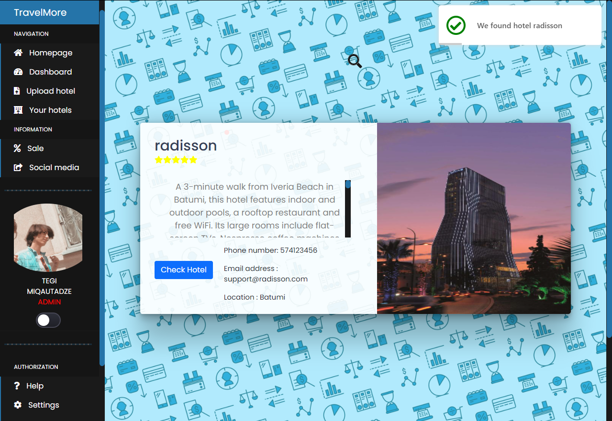

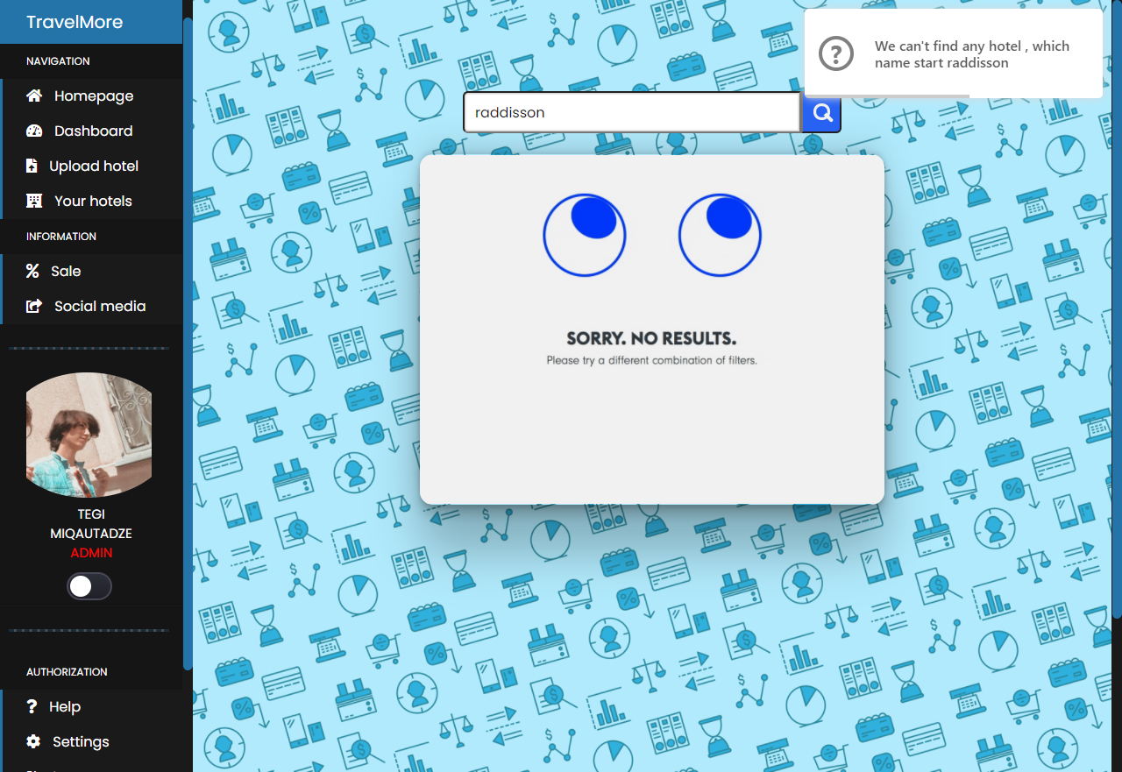

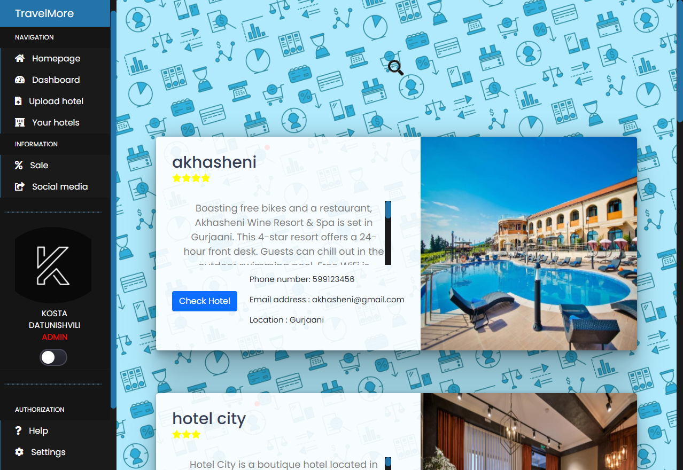საიტში ასევე არის ჩაშენებული დღე/ღამის რეჟიმი , რის მიხედვითაც იცლვება წინასწარ დამზადებული ორი ფონი . მაგალითი :

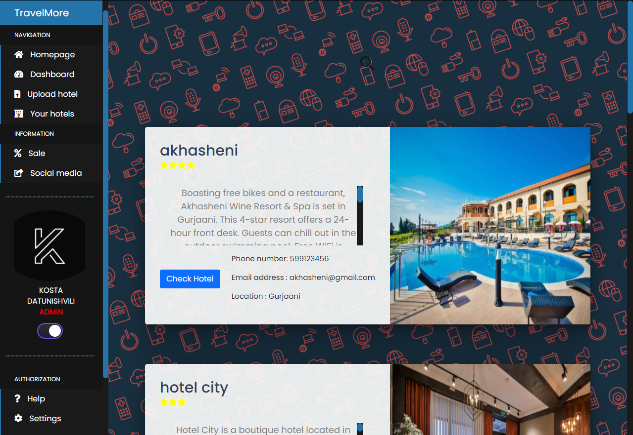

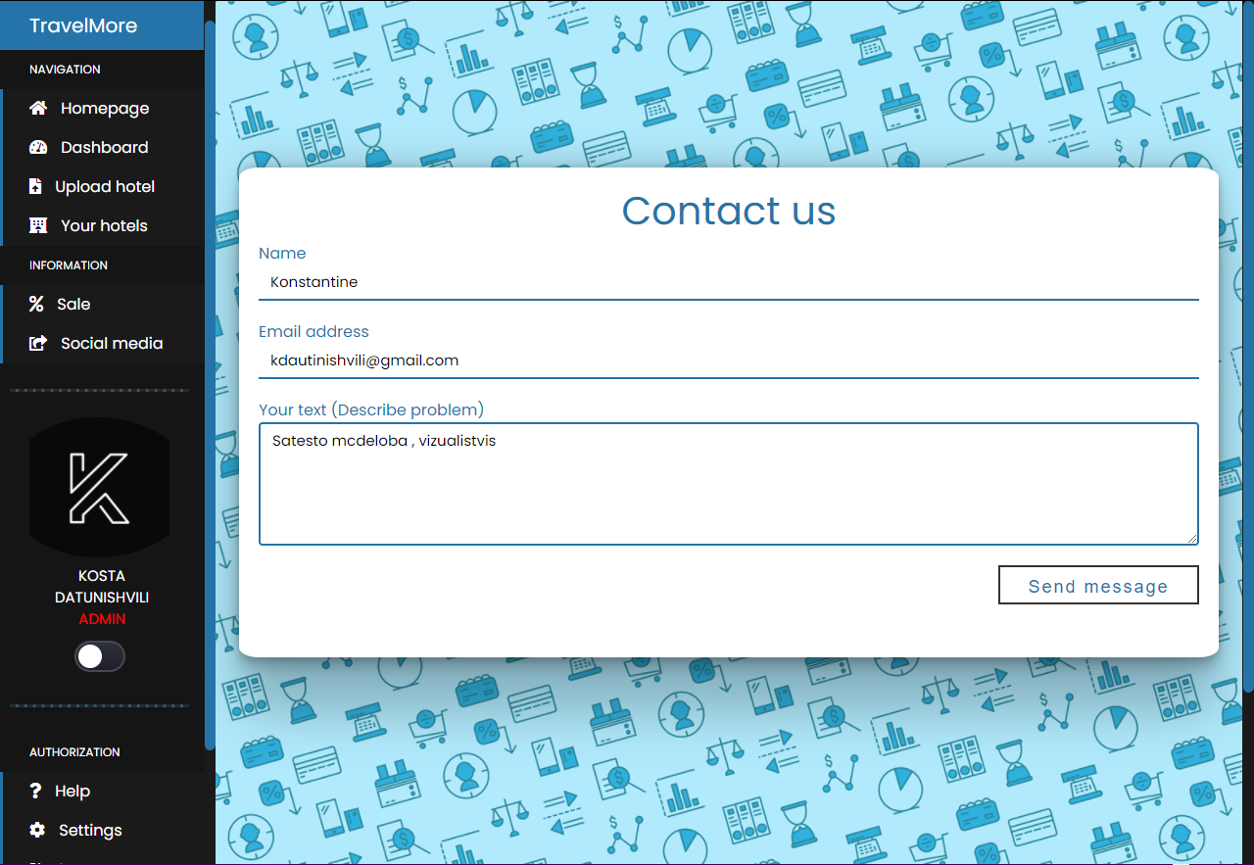 საიტში ასევე ინტეგრირებული არის დახამრების სისტემა , რომლის მიხედვითაც მომხარებელი უგზავნის ადმინისტრაციას მესიჯს და შემდგომ ღებულობს პასუხს იმელზევე . მაგალითი :

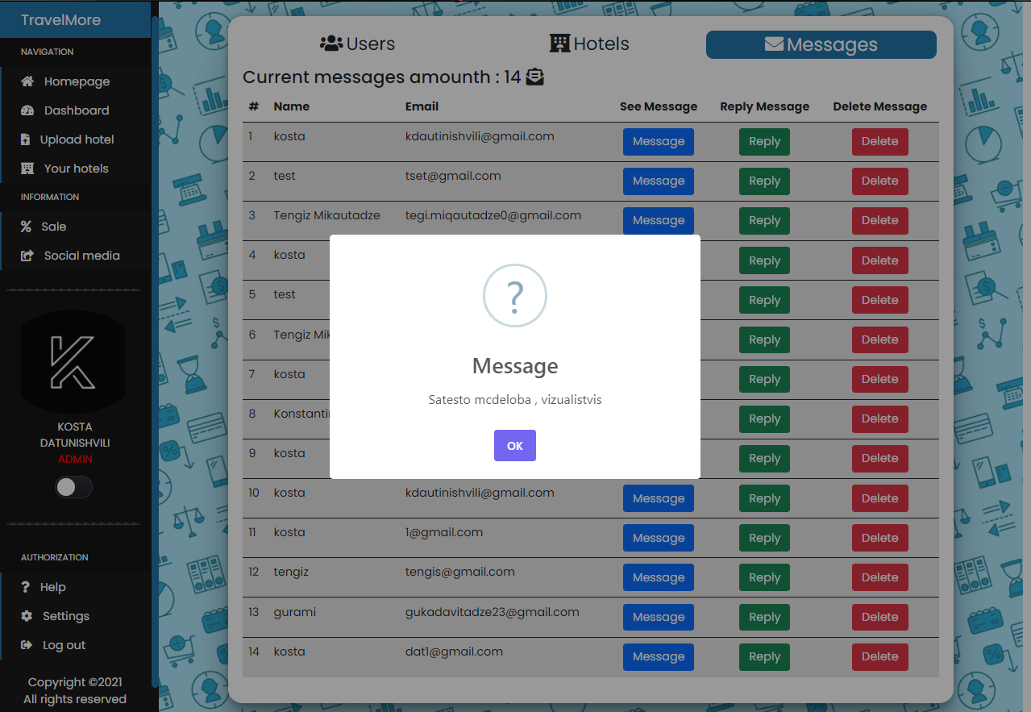

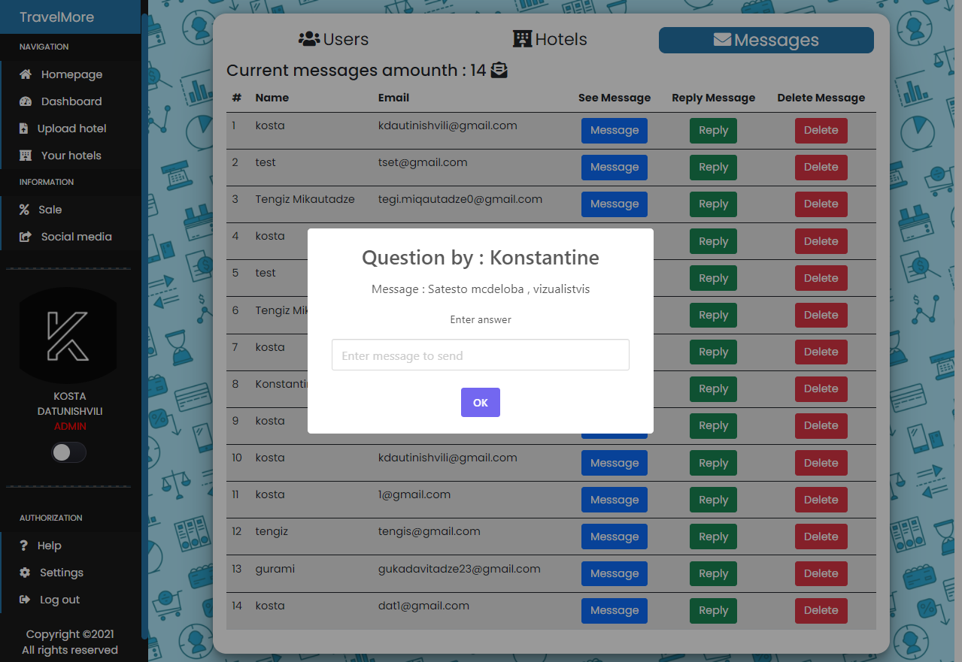

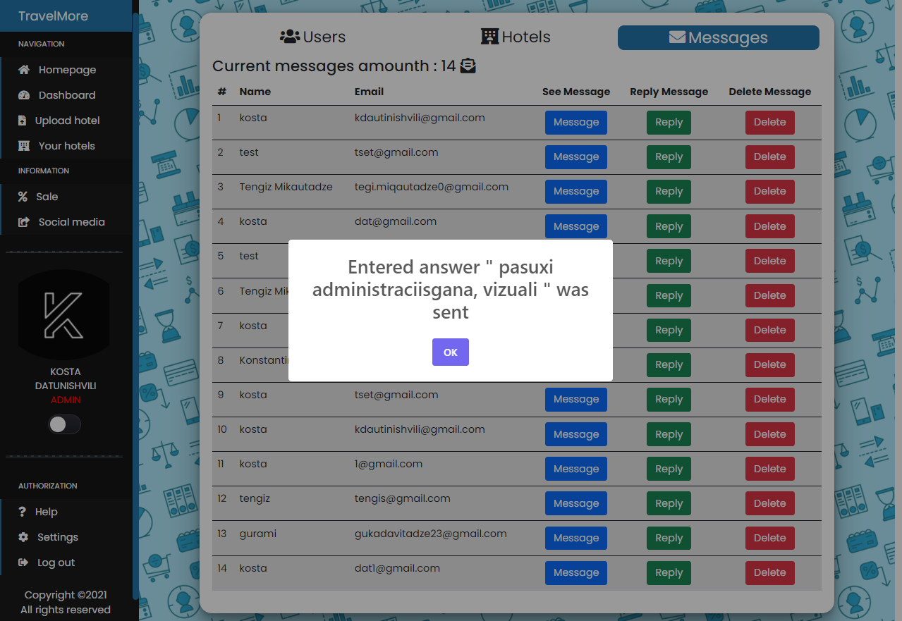

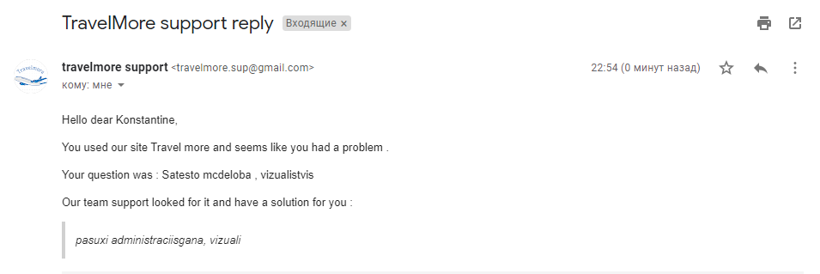

ფაზდაკლებების გვერდი :

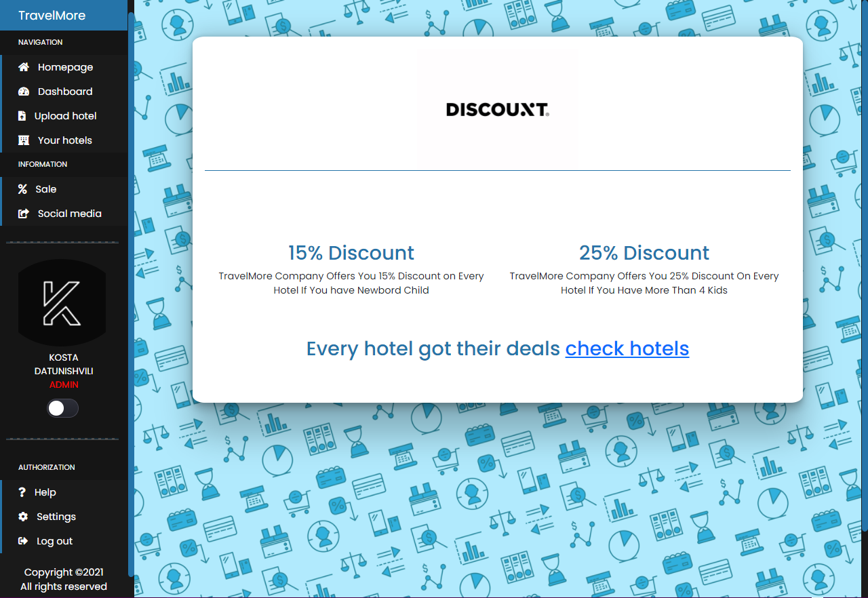

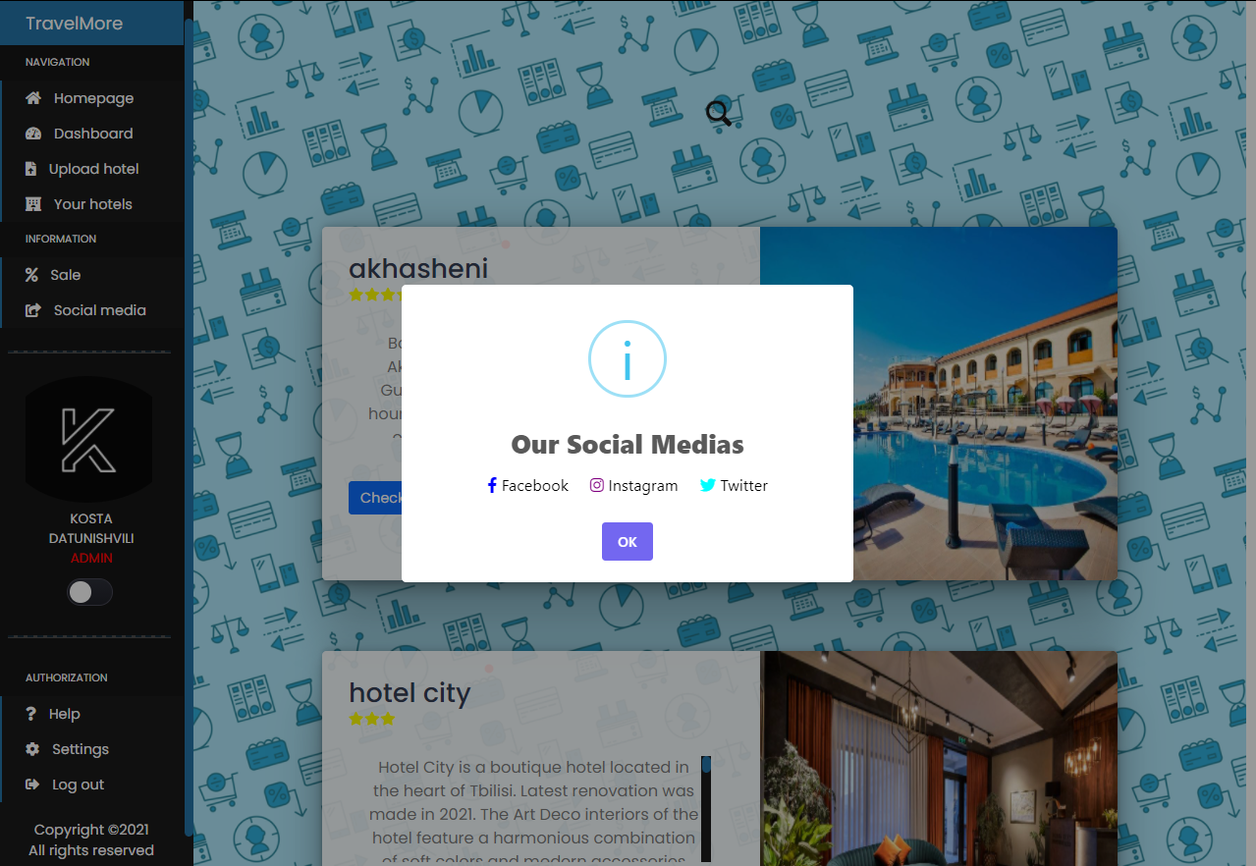სოციალური მედიის მოდალი :

ავტორიზაციის გვერდი :

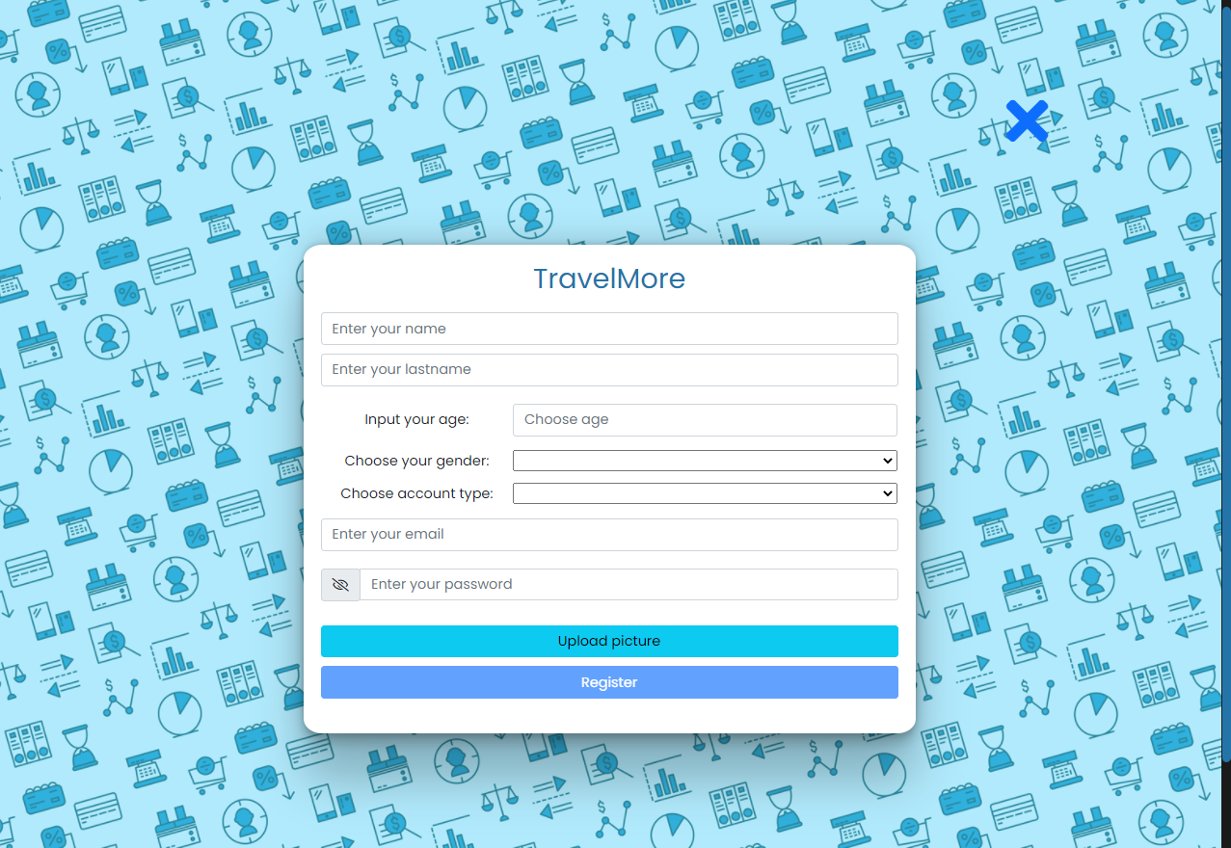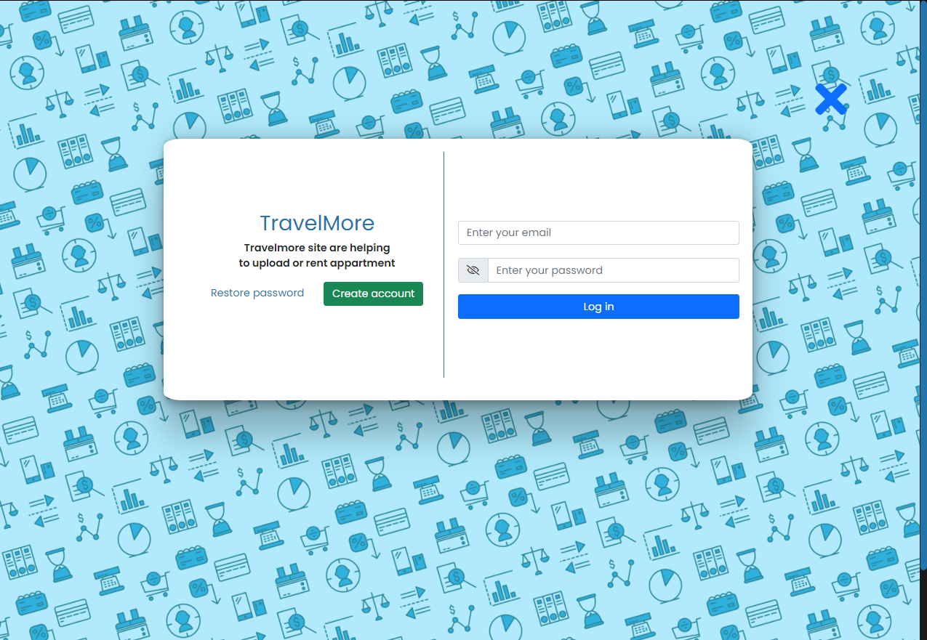რეგისტრაციის გვერდი :

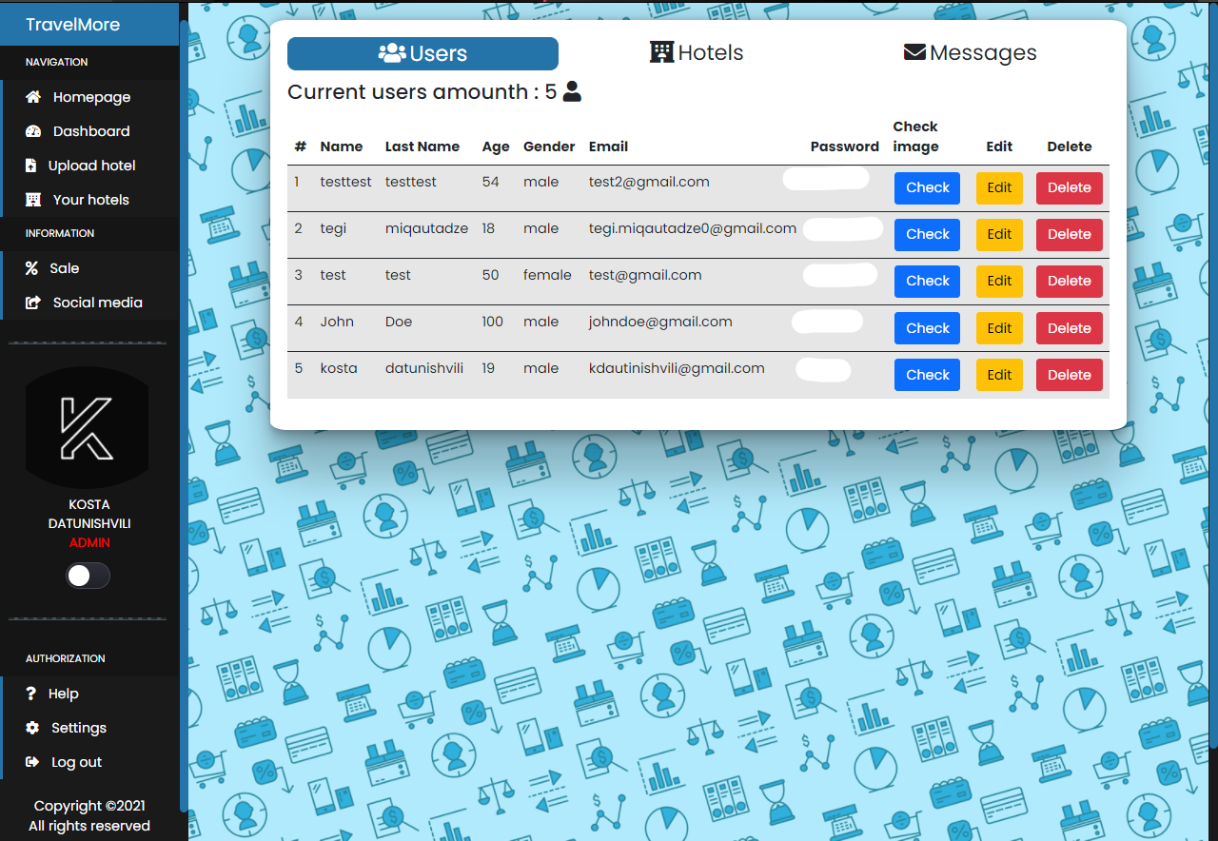ადმინისტრაციის პანელი :

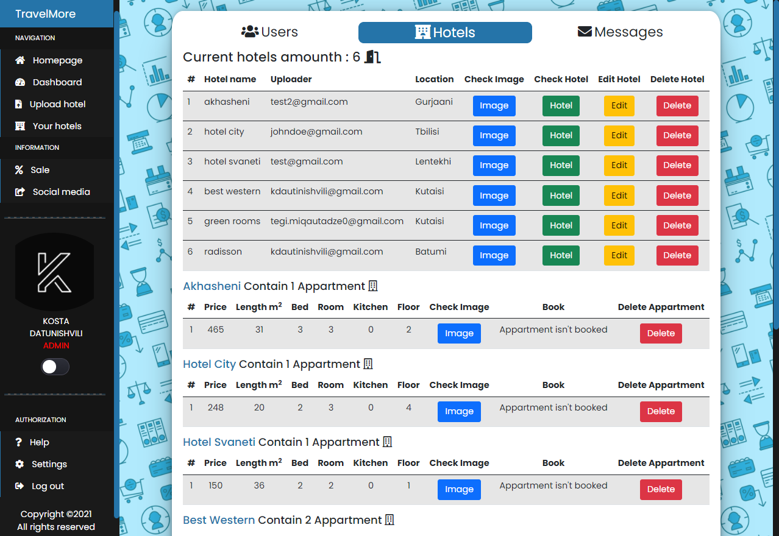

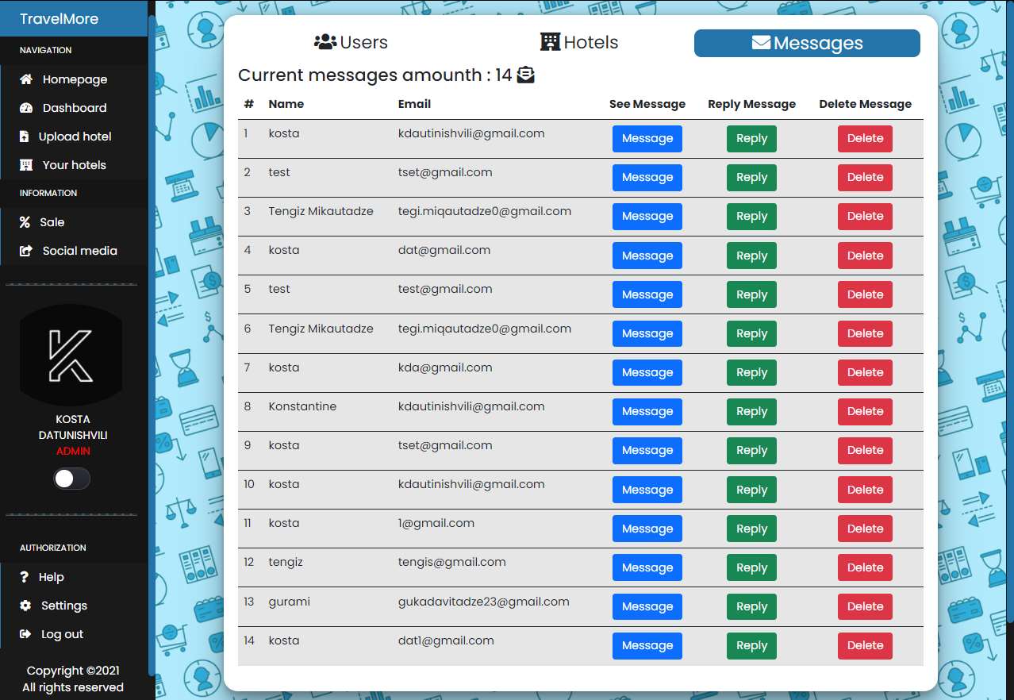

მომხმარებლის რედაქტირება :

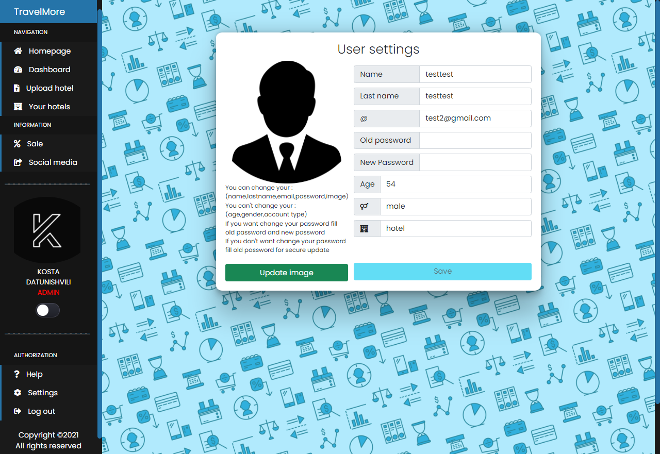

სასტუმროს რედაქტირება :

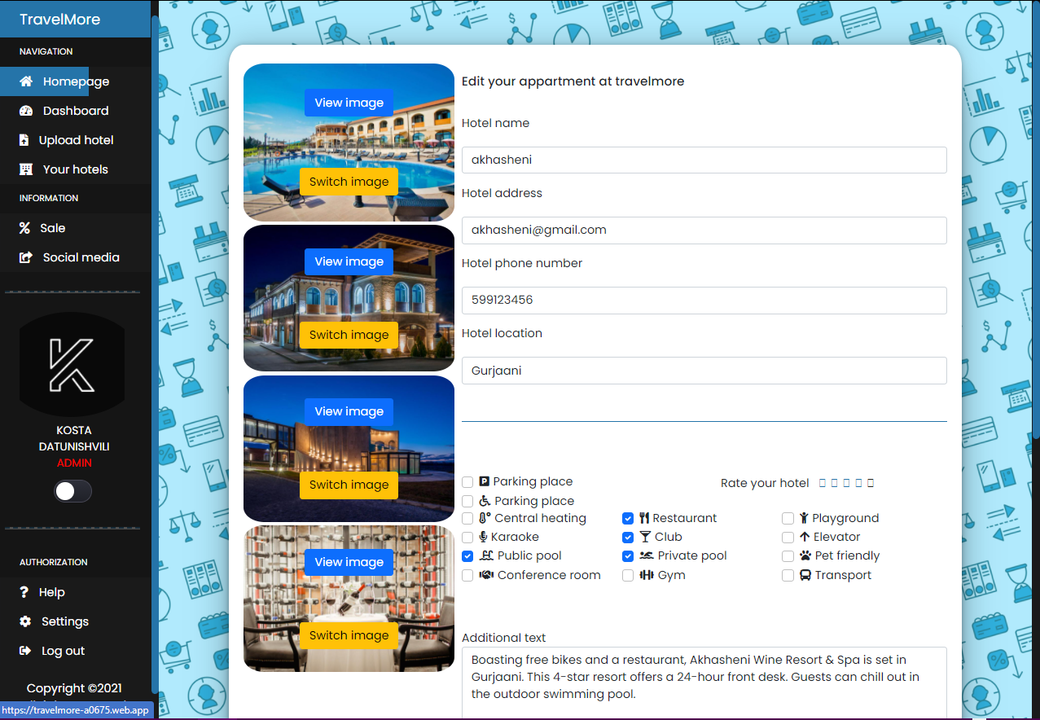

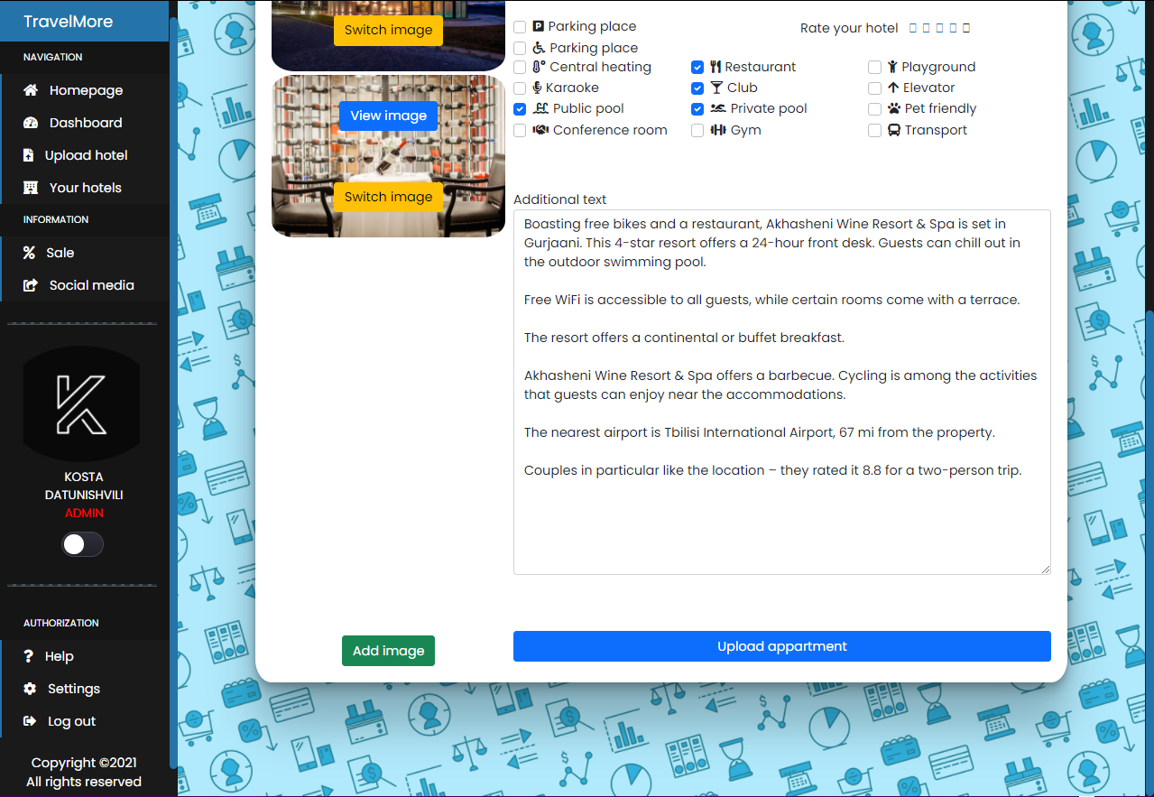

მომხმარებლის მიერ განთავსებული სასტუმროების ხილვა (Your hotels):

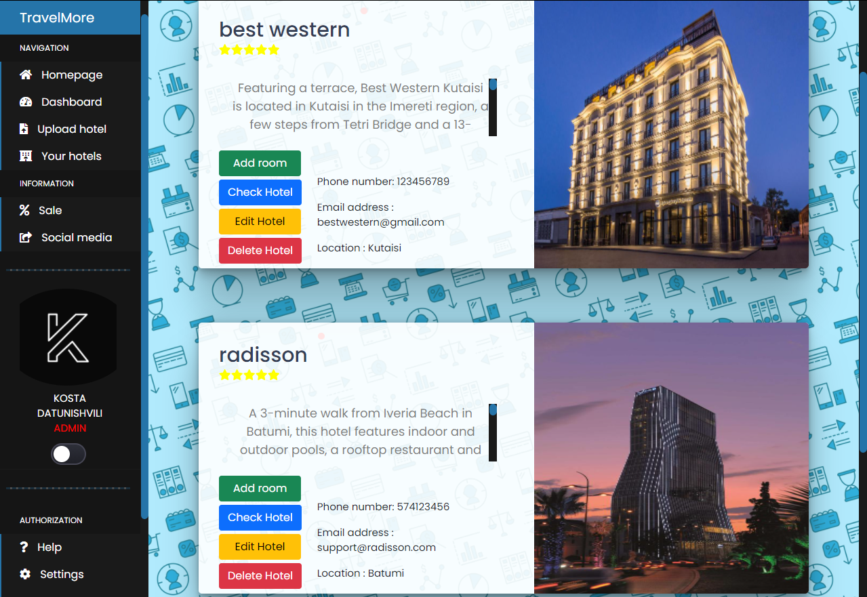

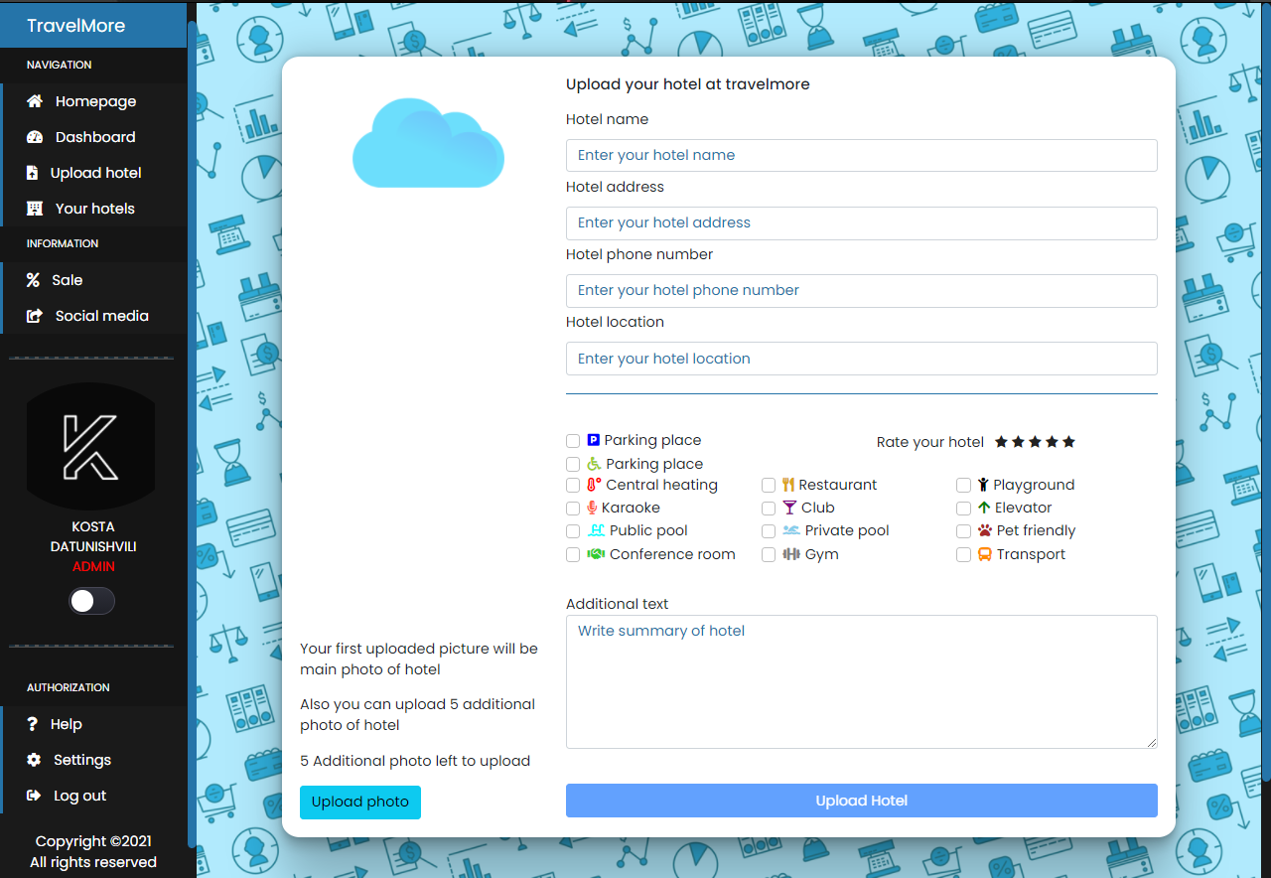სასტუმროს განთავსება :

აპარტამენტის განთავსება :

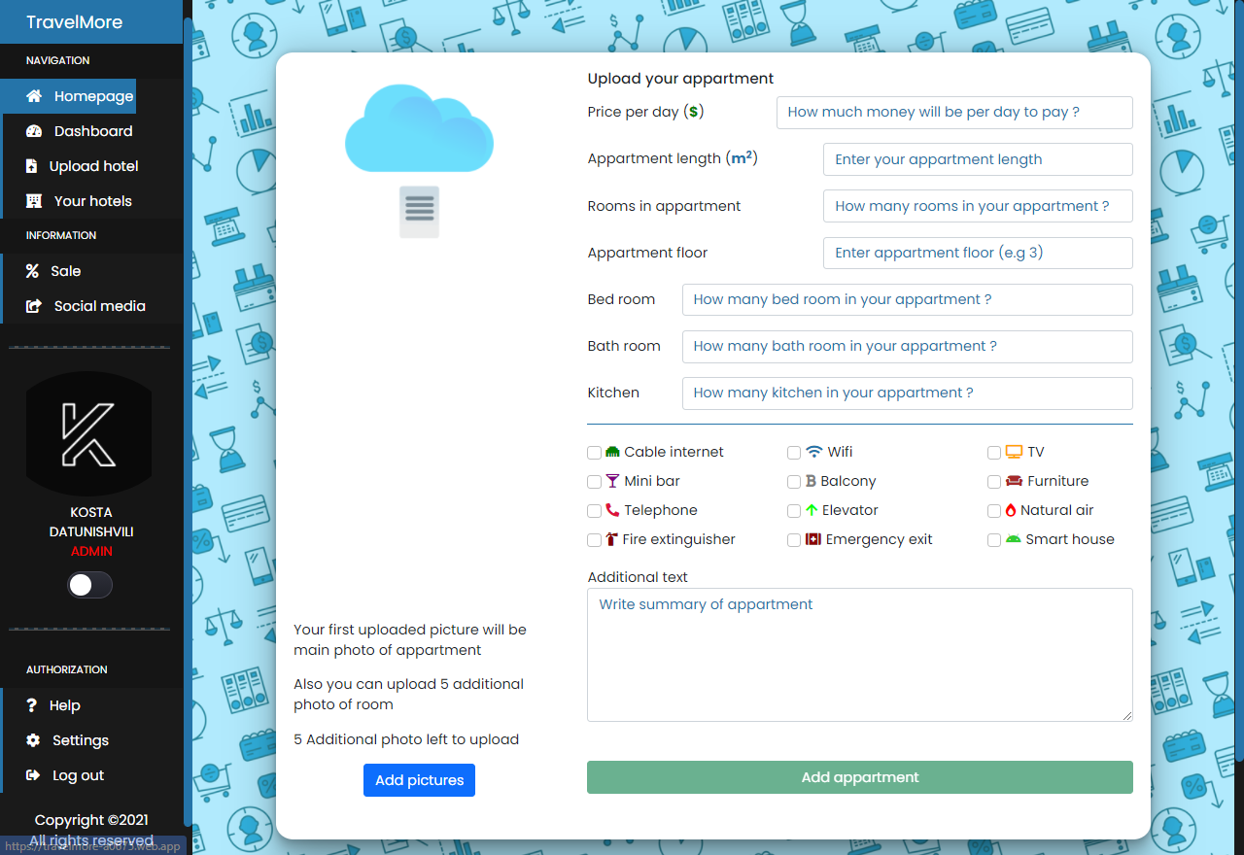

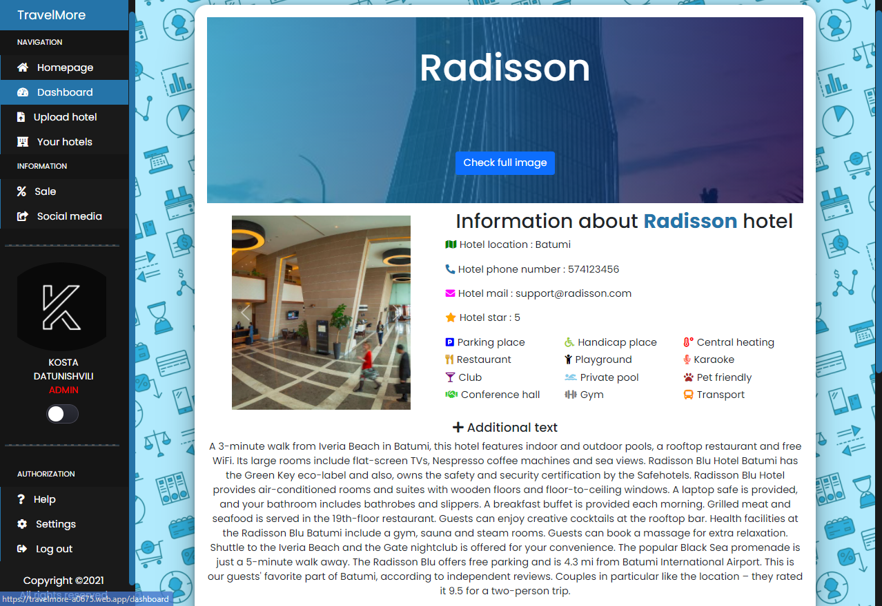განთავსებული სასტუმროს ხილვა :

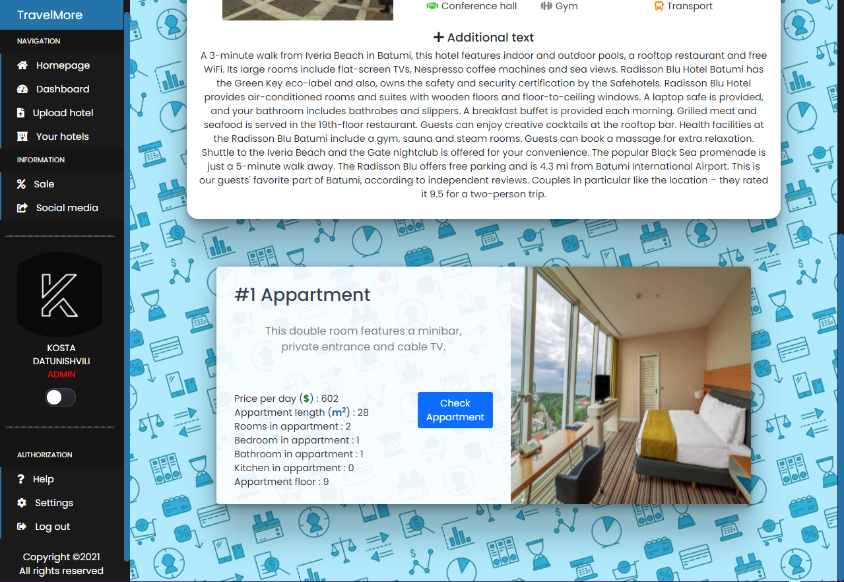აპარტამენტის ხილვა :

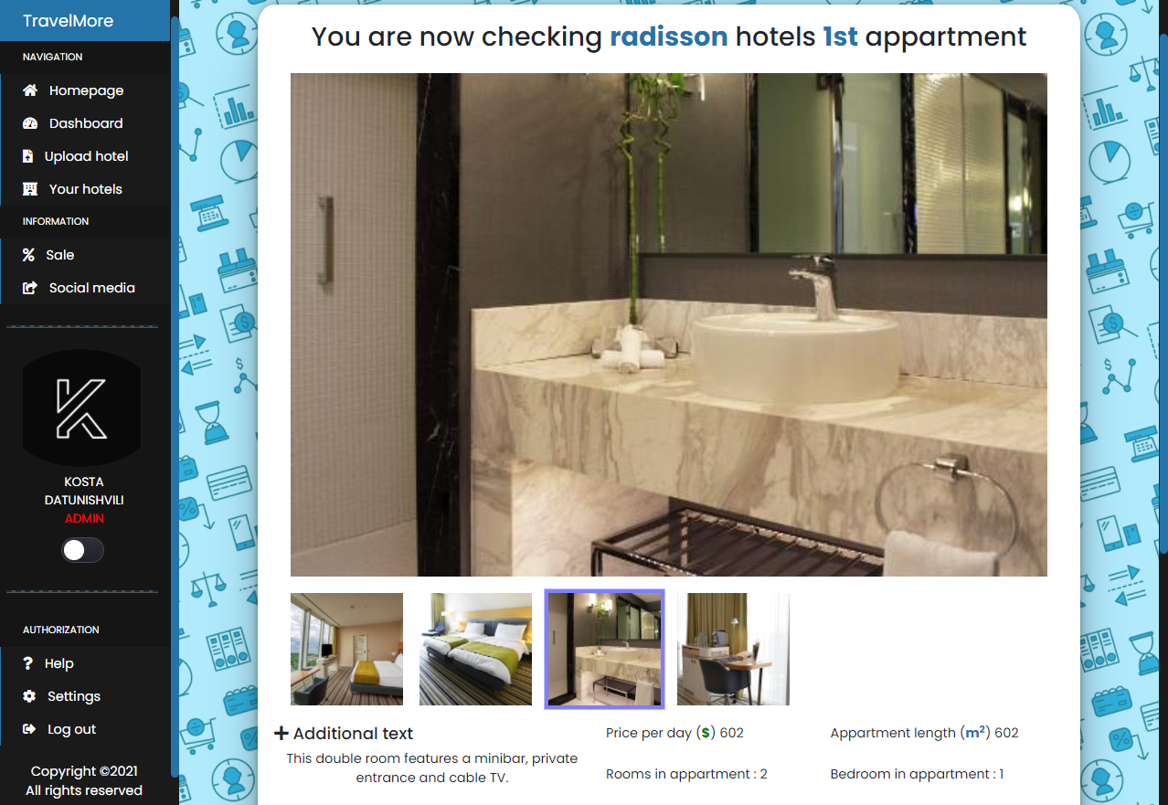

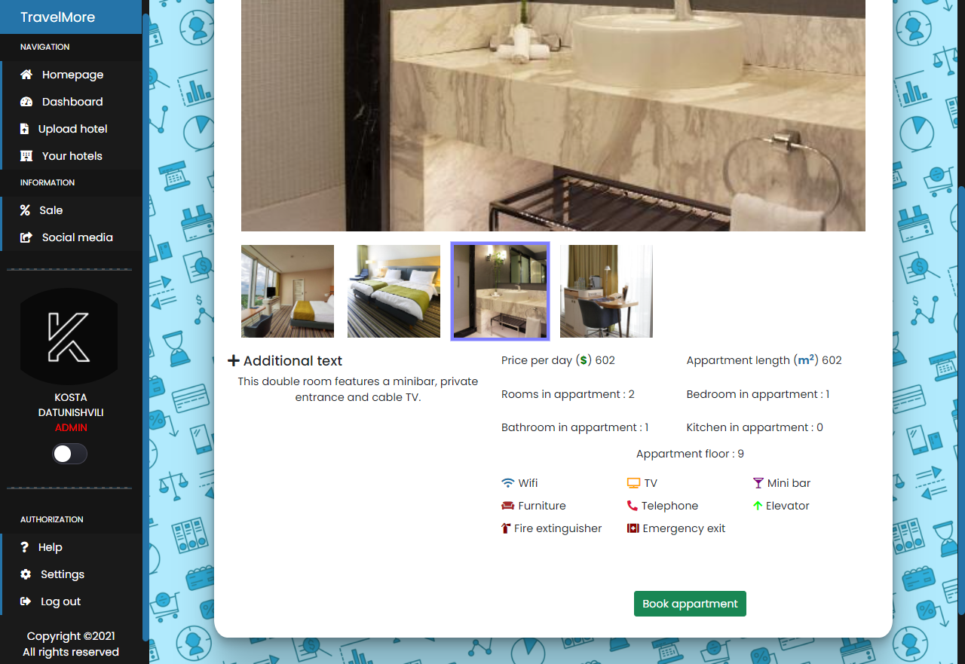

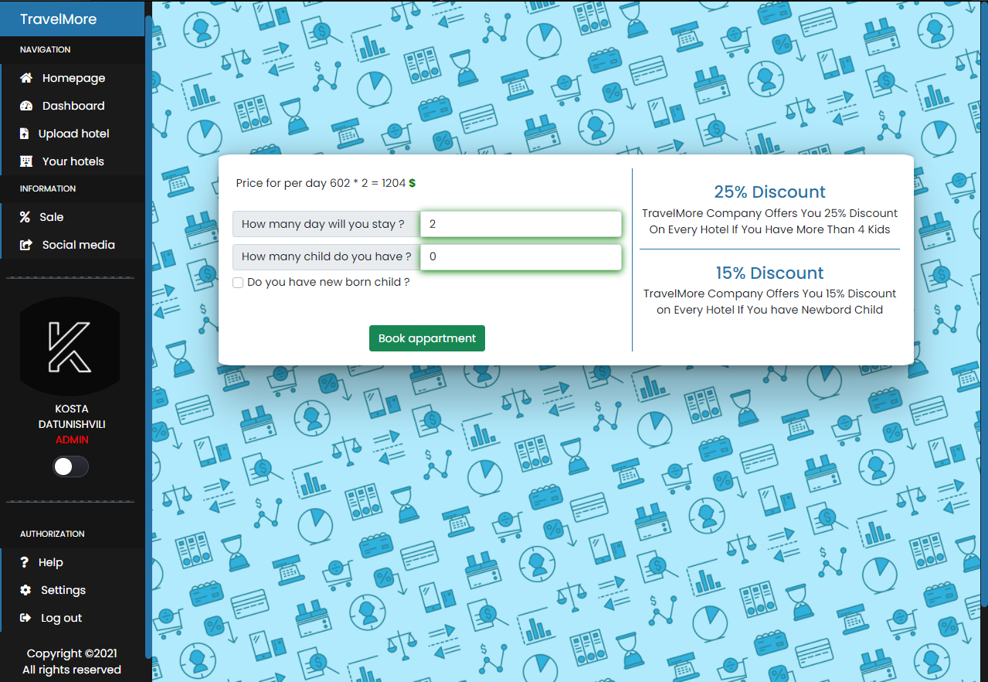აპარტამენტის დაჯავშვნა ( ამ შემთხვევაში განხილულია ზემოთ მქონე აპარტამენტიდან გადასვლა ასე რომ ფასიც მისი მიხედვით იმოქმდებს ) :

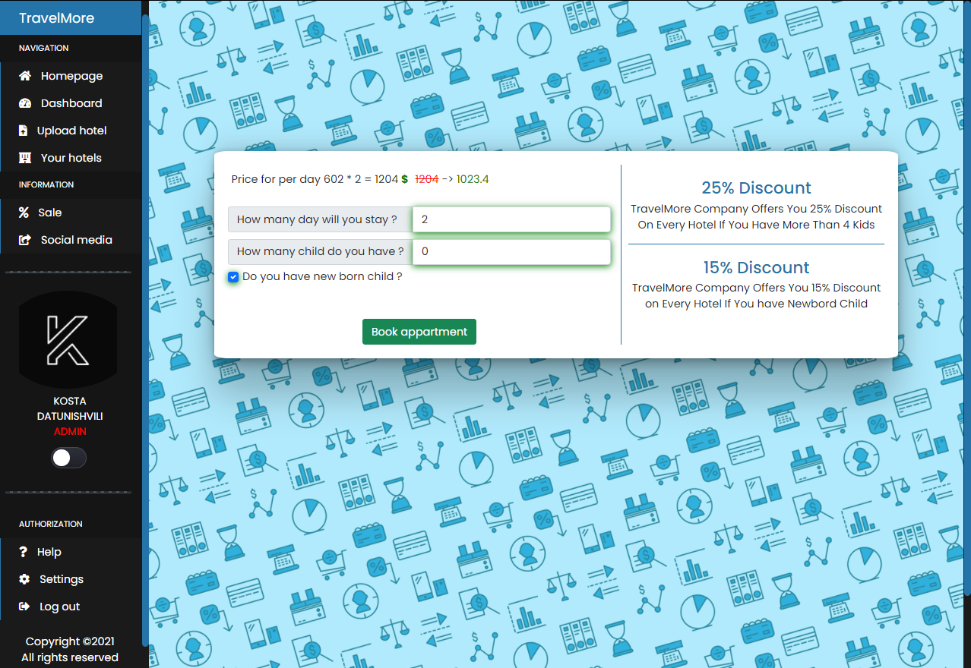15% ფაზდაკლება გადახდის დროს :

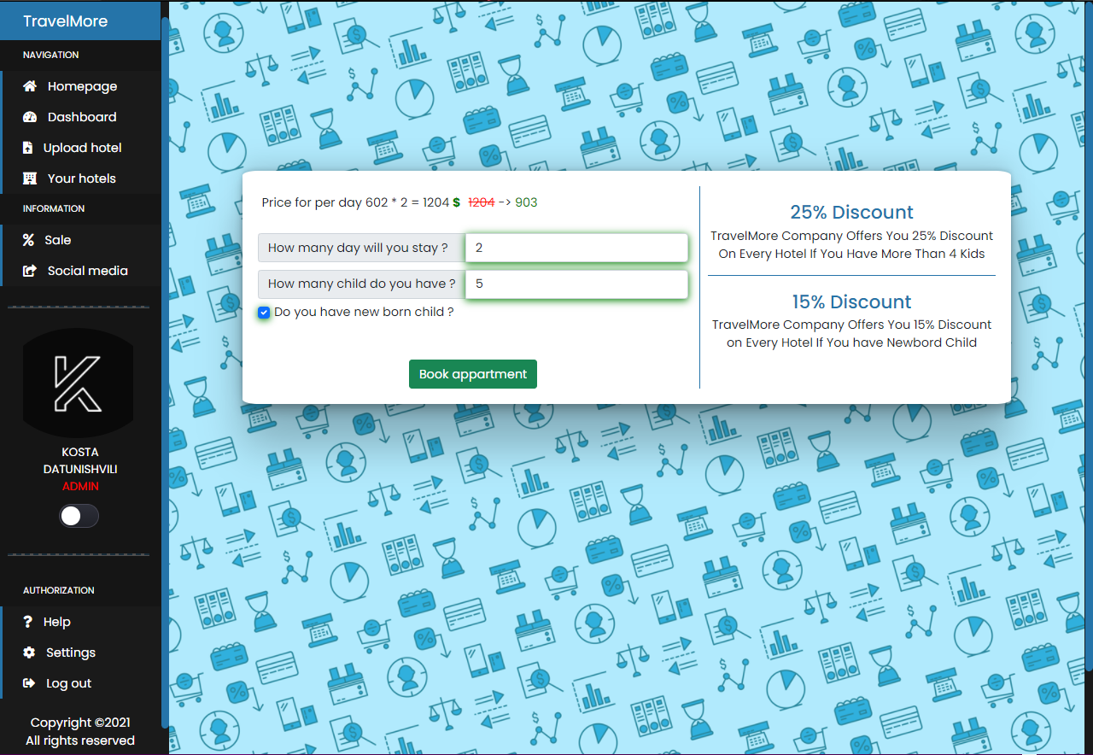25% ფაზდაკლება გადახდის დროს :

გადახდის ფორმა , ამ შემთხვევაში გვაქვს ორი (საქართველოს ბანკი და თბს ბანკი ) :

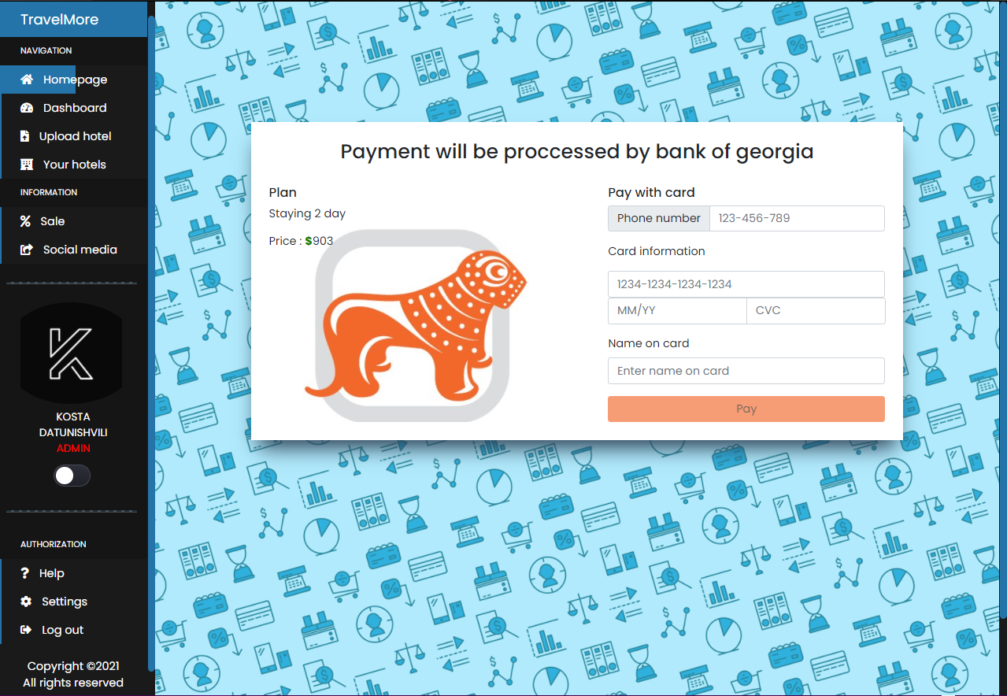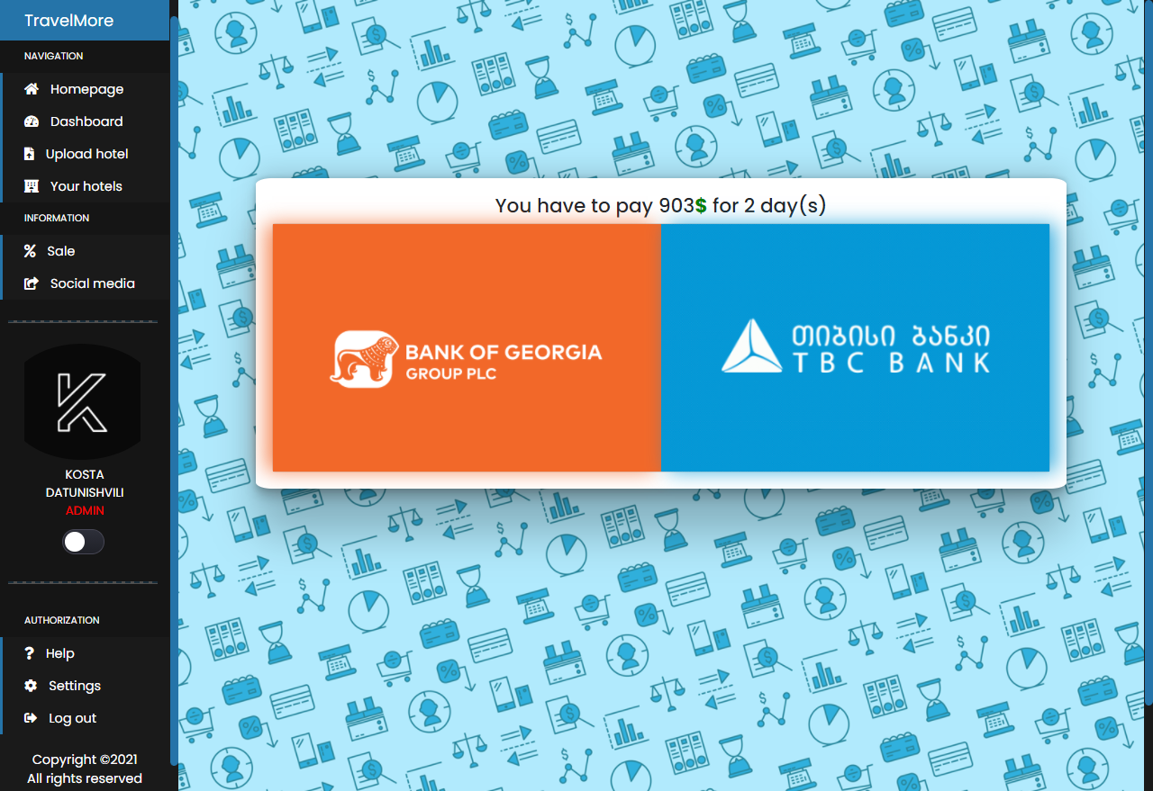საქართველოს ბანკით გადახდა :

თბს ბანკით გადახდა :

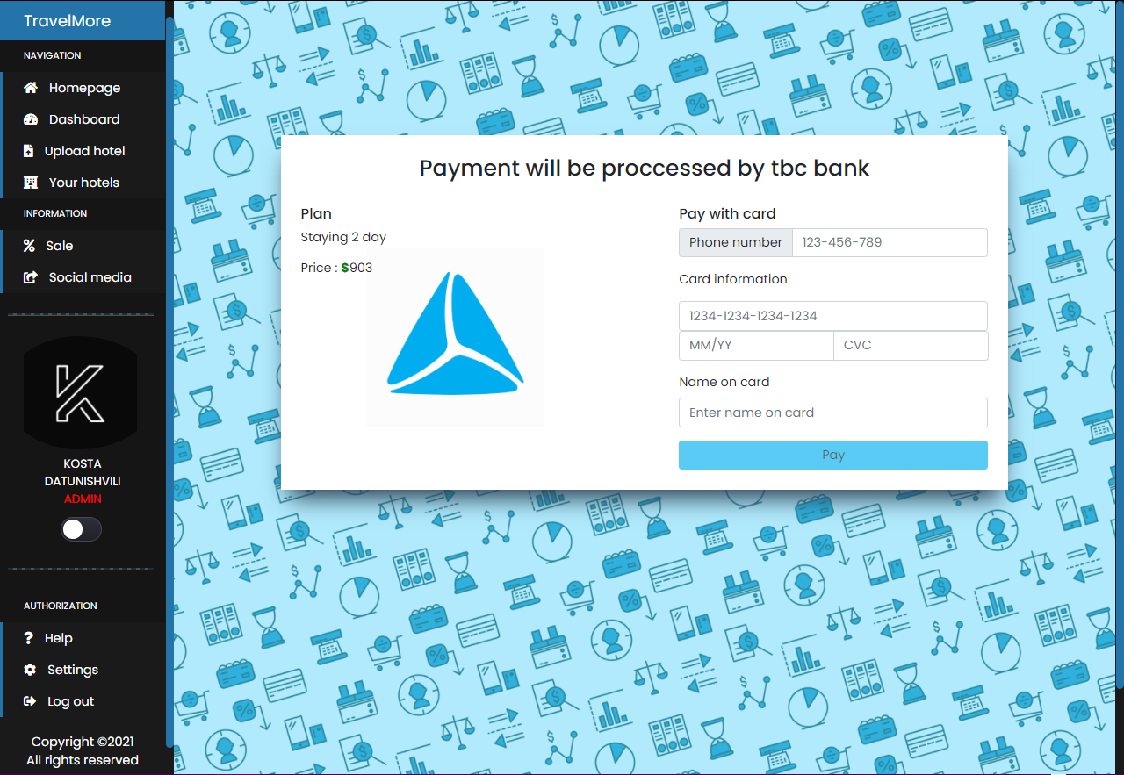

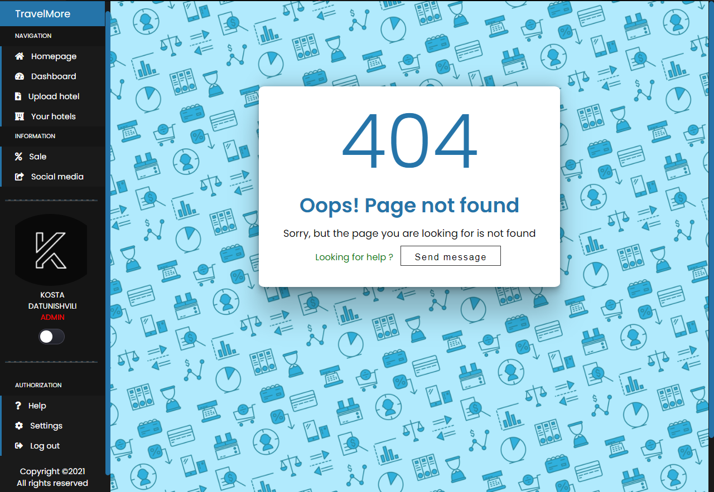არარსებული გვერდის ჩვენება (404 გვერდი ) :

Mteli qartuli teqsti aris Calibri(body) dawerili , tu ar gaqvt shrift shegidzliat gadmoiwerot : <https://bpgfonts.wordpress.com/2019/04/29/ms-calibri-georgian-mkhedruli-mod/>